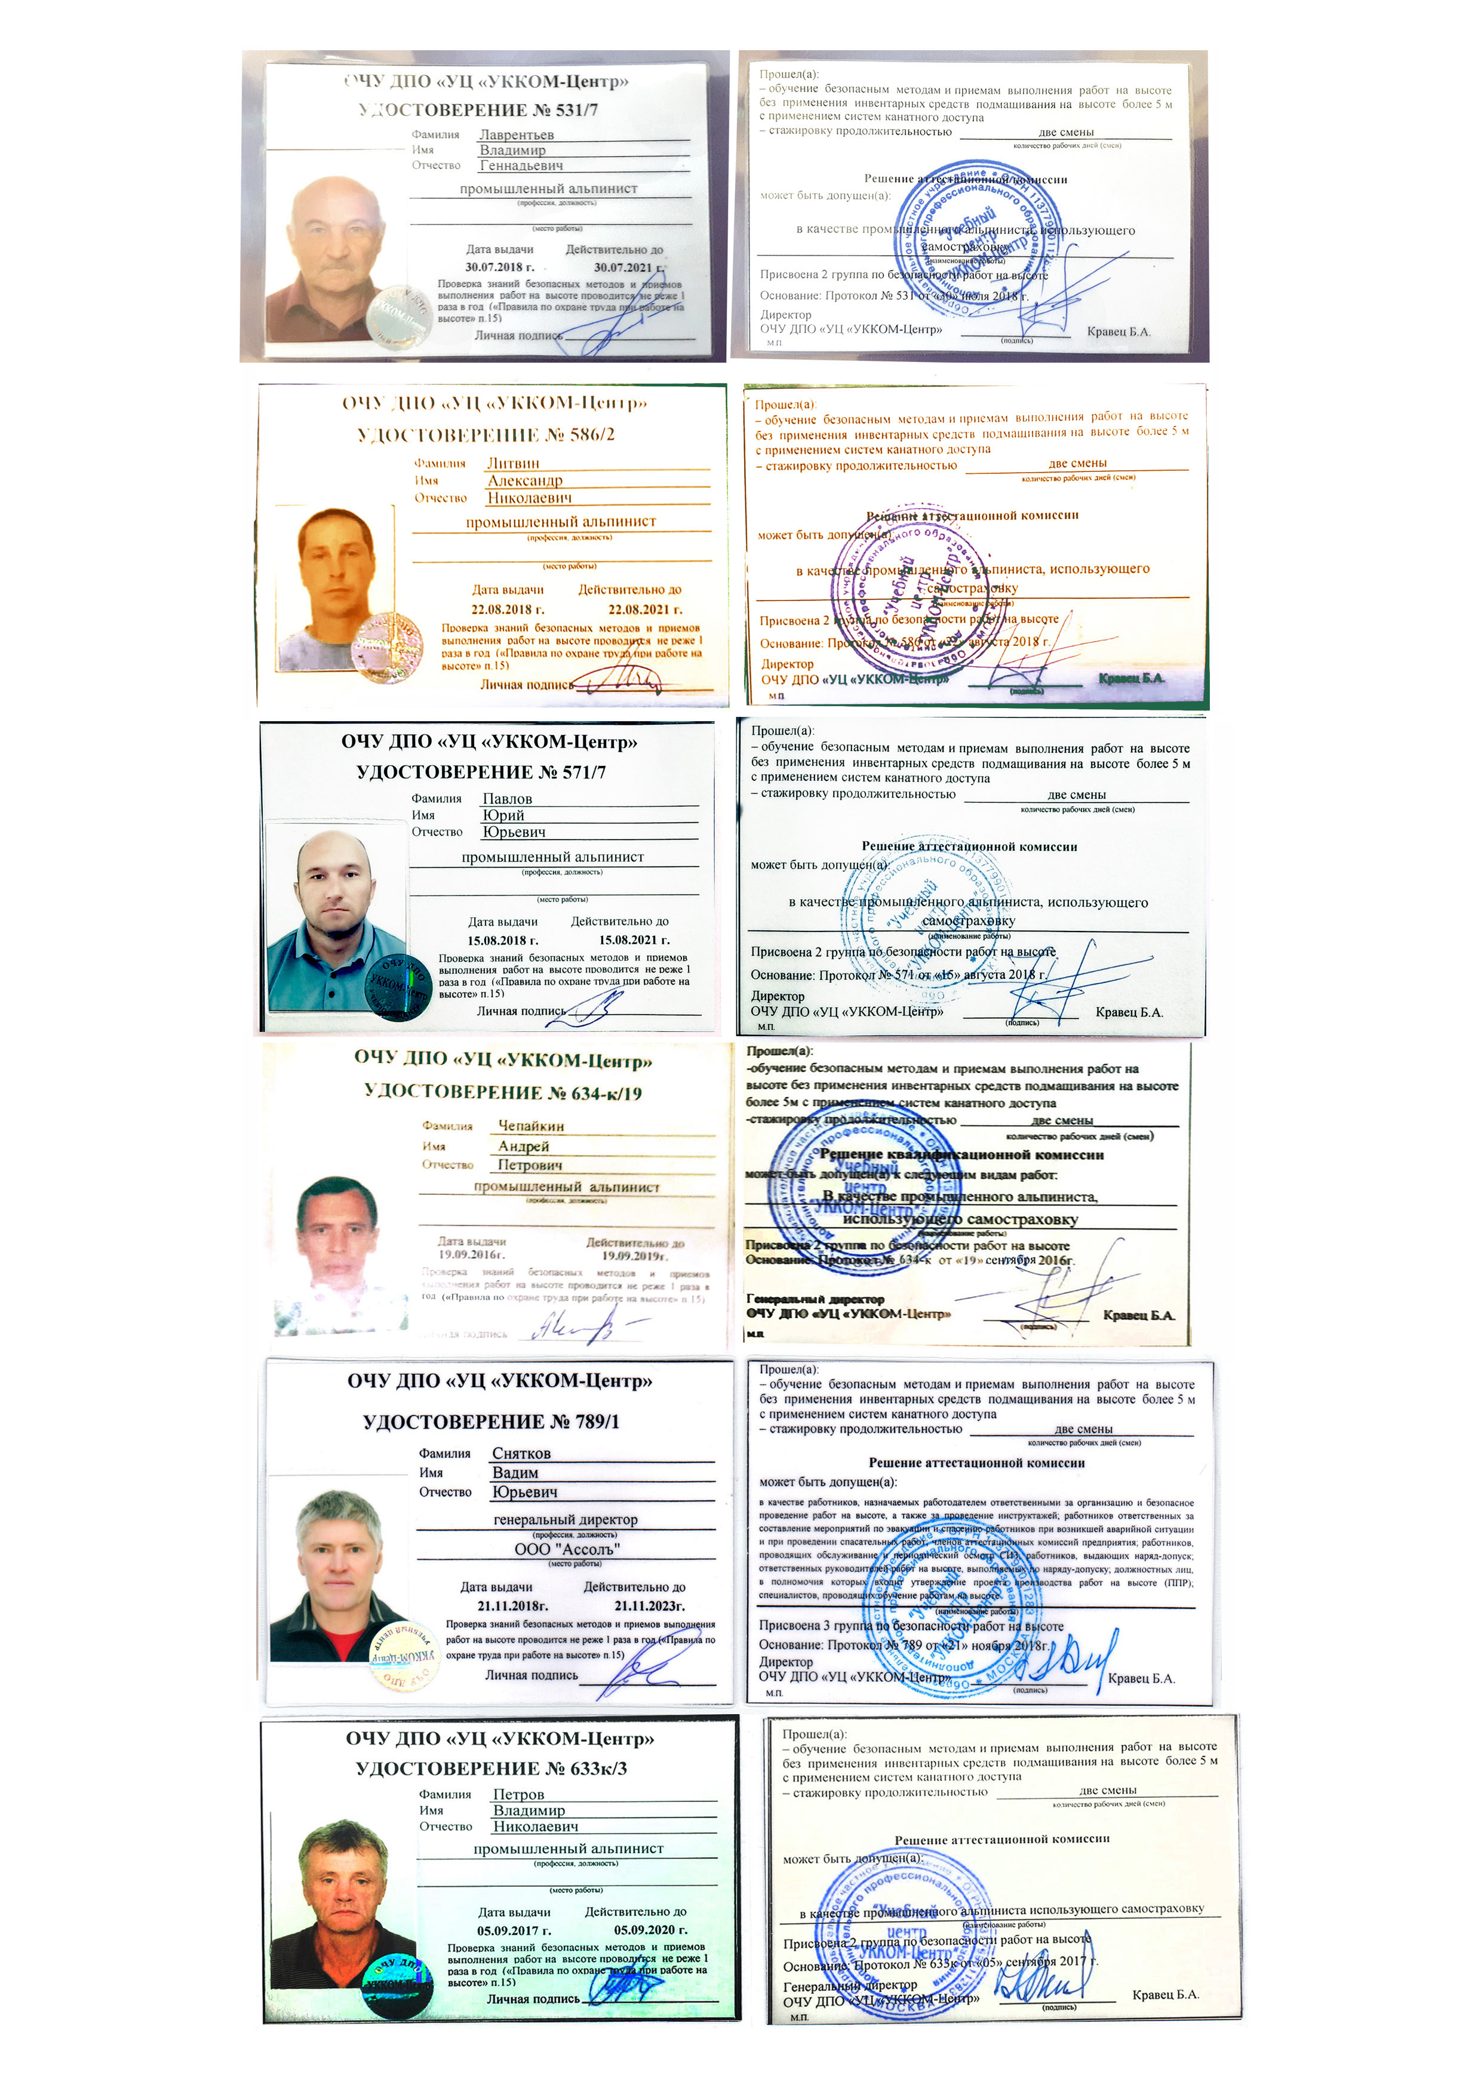

Перечень основных работ, выполняемых ООО “АссолЪ”:
- Производствокровельных и гидроизоляционныхработ;
- герметизация швов, герметизация межпанельных стыков, герметизация балконов;
- мытье окон, помывка стен, удаление грязи с фасадов зданий;
- уборка снега, удаление наледи с крыш и водосточныхсистемзданий;.
- Проведение обследований, осмотров и выявление дефектов высотных конструкций;
- Производство малярных работ; работ по антикоррозийной и огне- биозащите;
- Наружная реставрация; текущий ремонт фасадов зданий и сооружений;

Гарантия на работы Главное не выбранная технология работ по заделке швов а качество материалов и опыт специалистов. Мы даём гарантию на нашу работу от 3 лет для частных заказчиков, до 5 лет для юридических лиц. Разный срок гарантии связан с большим объемом работ для юридических лиц. Для физических лиц, даже после гарантийного срока, возможно льготное обслуживание объекта. Расчетный срок службы материалов - 15-20 лет. Гарантию на материалы дают производители материалов. Мы пользуемся только проверенными заводами, производящие герметики и утеплители. Поскольку основной вид работ у нас герметизация и ремонт балконов, мы закупаем материалы оптом и у нас есть 15% скидка на герметики. Скидка соответственно переходит к вам. Поэтому при равных показателях у нас сделать швы получается дешевле. Как заказать герметизацию межпанельного шва вашей квартиры? Заявку делают за 1-2 рабочих дня до начала работ. Это время понадобится на получение допуска к работам у Дез или управляющей компании. Сами работы по наружной заделке панельных стыков выполняются в течение дня c 9-00 до 19-00. Чтобы сделать заявку: Звоните по телефону ☎: +7(495) 585-79-00, +7(499) 179-24-93 и менеджер примет у Вас заявку и ответит на появившиеся вопросы.
Источник: Герметизация межпанельных швов http://www.promalpservice.ru/germ.html

Герметизация меж панельных швов Герметизация козырька балкона
Герметизация межпанельных швов
Источник: Герметизация межпанельных швов http://www.promalpservice.ru/germ.html

